COMANDOS DE LUZ

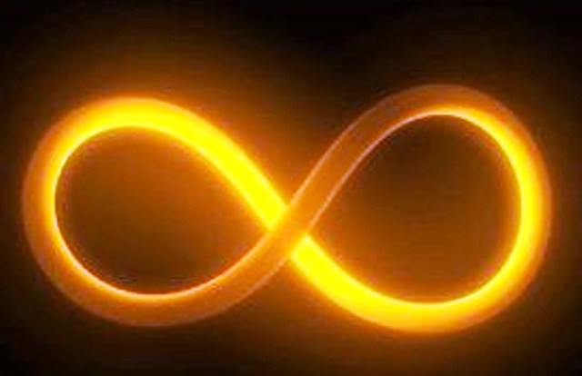

EU SOU ATIVAR DESBLOQUEIO DE MERIDIANOS

ESTE COMANDO ATUA EM TODO O SISTEMA DE MERIDIANOS DESBLOQUEANDO RELIGANDO OS MERIDIANOS E ACIMA DE TUDO HARMONIZANDO TODO O FLUXO ENERGÉTICO DO CORPO
EQUIVALE A DIVERSAS SESSÕES DE ACUPUNTURA

EU SOU ATIVAR LIBERTAÇÃO TOTAL

ESTE COMANDO DESATIVA A ORIGEM DA EMOÇÃO NEGATIVA QUE A PESSOA ESTÁ MANIFESTANDO
ELIMINANDO DE FORMA DEFINITIVA AQUELA EMOÇÃO
É A FORMA MAIS RÁPIDA DE SE ELIMINAR UMA EMOÇÃO NEGATIVA SEM DOR SOFRIMENTO OU MEDICAMENTOS
A PESSOA DEVE ESTAR VIVENCIANDO UMA EMOÇÃO NEGATIVA PARA QUE O PROCESSO FUNCIONE

EU SOU ATIVAR REORGANIZAÇÃO AMBIENTAL

PURIFICA A RESIDÊNCIA OU LOCAL DE TRABALHO À DISTÂNCIA TRAZENDO UMA LEVEZA E BEM ESTAR
AFASTANDO ENERGIAS NEGATIVAS QUE ATRAPALHAM OS NEGÓCIOS E OS RELACIONAMENTOS

EU SOU ATIVAR DECRETO CHAMA VIOLETA

TEM A FINALIDADE DE EFETUAR UMA LIMPEZA ENERGÉTICA UTILIZANDO A ENERGIA VIOLETA DO MESTRE SAINT GERMAIN
INCLUI QUASE TODOS OS DECRETOS DA CHAMA VIOLETA
PODE SER USADO PARA LIMPAR AMBIENTES OBJETOS E PESSOAS
DEPENDE DE ONDE VOCÊ COLOCA A INTENÇÃO
EQUIVALE A LER OITO PÁGINAS DE DECRETOS CADA VEZ QUE VOCÊ PRONUNCIA A FRASE ATIVAR DECRETO CHAMA VIOLETA

EU SOU ATIVAR REMOÇÃO DE CHIPS

TEM A FINALIDADE DE ELIMINAR OS CHIPS E DISPOSITIVOS QUE FORAM COLOCADOS POR EXTRATERRESTRES E DISPOSITIVOS ENERGÉTICOS COLOCADOS PELAS FORMAS MENTAIS DA PRÓPRIA PESSOA

EU SOU ATIVAR PODEROSO DECRETO DE LUZ

TEM A FINALIDADE DE CHAMAR AS ENERGIAS GERADAS PELOS DECRETOS DA FRATERNIDADE BRANCA
INCLUI DECRETOS DE TODOS OS RAIOS
AJUDA NO PROCESSO DE CENTRALIZAÇÃO ENERGÉTICA E ACELERA A EVOLUÇÃO ESPIRITUAL
EQUIVALE A LER 17 PÁGINAS DE DECRETOS CADA VEZ QUE VOCÊ PRONUNCIA A FRASE ATIVAR PODEROSO DECRETO DE LUZ

EU SOU DEVOLVE PARA A FONTE TODO MAL

ESSE COMANDO DE LUZ DEVOLVE PARA A FONTE TODOS OS MALES QUE AFLIGEM O SER
COM A PRÁTICA CONSTANTE DESTE PODEROSO MANTRA O SER SE LIBERTA DE TODOS OS MALES
ESSE MANTRA TAMBÉM AJUDA MUITO NA EVOLUÇÃO ESPIRITUAL

EU SOU VENCEU O EGO

O EU SOU É DEUS O DIVINO A FORTALEZA A PERFEIÇÃO E A GLÓRIA
O EGO É O HUMANO O MAL E A FRAQUEZA
QUEM PRATICAR ESTE MANTRA CONSTANTEMENTE VENCE NA VIDA E SE ILUMINA
ESSE É O MANTRA DA PERFEIÇÃO MAIOR E DA FELICIDADE

EU SOU O EU SOU ESPÍRITO SUPREMO ALMA QUINQUAGÉSIMA DIMENSÃO

ESTE É O MANTRA DOS MANTRAS
QUEM PRATICÁ-LO NO CORAÇÃO INFINITAMENTE
VIVERÁ ETERNAMENTE
PARA TODO O SEMPRE
ESTE É O MANTRA DA GRANDE ALQUIMIA

EU SOU O EU SOU ALMA SUPREMA KUNDALINI ANTAHKARANA MANOVALIMAI AGADYA

ESTE É O MANTRA DO DEUS SUPREMO
O AMOR SUPREMO
O AMOR INCONDICIONAL
A BELEZA MAIOR
A GRAÇA DIVINA MAIOR
O GRANDE MANTRA DE CURA

EU SOU O EU SOU DEUS INTERIOR LOGOS CENTRAL PARAMANANDA SHIVA MAHADEVA UNIVERSAL MONÁDICO

ESTE É O MANTRA FINAL DA GRANDE ALQUIMIA
O MANTRA DA PERFEIÇÃO E DA GLÓRIA
MAIM BHAGAVANA ASIMA ADARSA DEVI PYARA KARA RAHA HUM

EU SOU DEUS AMANDO A DEUSA INFINITAMENTE PERFEITO

EU SOU SEJA FEITA TODA A TUA VONTADE

EU SOU CURA TUDO

EU SOU CONCERTA TUDO

EU SOU RESOLVE TUDO

EU SOU SOLUCIONA TUDO

EU SOU TORNA TUDO PERFEITO

EU SOU TRANSMUTA TODOS OS MALES EM BENS

EU SOU TRANSMUTA TODAS AS NEGATIVIDADES EM POSITIVIDADES

EU SOU TRANSMUTA TODOS OS KHARMAS EM DHARMAS

EU SOU TRANSMUTA TODOS OS PENSAMENTOS NEGATIVOS EM PENSAMENTOS POSITIVOS

EU SOU NEUTRALIZA TODOS OS MALES DO COSMOS GRANDE UNIVERSO ESPAÇO INFINITO

EU SOU NEUTRALIZA TODAS AS NEGATIVIDADES DO COSMOS GRANDE UNIVERSO ESPAÇO INFINITO

EU SOU PERFEITO

EU SOU INFINITAMENTE PERFEITO

EU SOU NEUTRALIZA TODAS AS MALDIÇÕES DO COSMOS GRANDE UNIVERSO ESPAÇO INFINITO

EU SOU NEUTRALIZA TODAS AS MALEDICÊNCIAS DO COSMOS GRANDE UNIVERSO ESPAÇO INFINITO

EU SOU NEUTRALIZA TODOS OS PENSAMENTOS NEGATIVOS DO COSMOS GRANDE UNIVERSO ESPAÇO INFINITO

EU SOU VITÓRIA E ASCENSÃO

EU SOU JUSTIÇA DIVINA

EU SOU CURA E AUTO CURA

EU SOU GRAÇA DIVINA PERFEIÇÃO E GLÓRIA

EU SOU AMOR SABEDORIA E PODER

EU SOU RIQUEZA

EU SOU PROSPERIDADE

EU SOU FORTE

EU SOU SADIO

EU SOU FELIZ

EU SOU O SER SUPREMO

EU SOU RESTABELECE A PERFEIÇÃO INFINITA E ORIGINAL DE TODO O NOSSO SER DE TODOS OS TEMPOS

